6А-родной(татарский)язык-13.04.2020
Дәфтәргә число, тема яз!!!
Тема. Фигыльләрнең ясалышы.
Биремнәрне игътибар белән укыгыз! Схеманы өйрән!
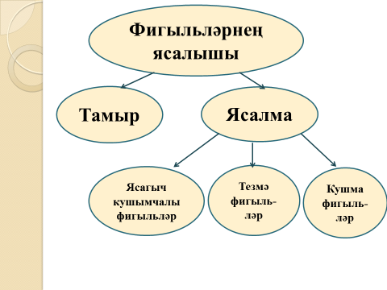

54 нче бирем, 133 бит (телдән эшлә)
341 нче күнегү, 133 бит.(Кагыйдәне укып өйрән)
342 нче күнегү, 134 бит (Дәфтәрдә эшлә. Фигыльләрне таблицадагы төркемнәргә бүлеп яз. Әгәр дә таблица эшләргә кыен булса, һәркайсын кызыл юлдан яз)
Өй эше. 343 нче күнегү, 134 нче бит, бирелгән сүз төркемнәреннән фигыльләр ясап язарга. (Дәфтәрдә эшлисез, укырга килгәч тикшерәм)
Үрнәк. Үтүк – үтүклә

6А- родной(татарский)язык-15.04.2020
Тема. Хикәя фигыль. Хәзерге заман хикәя фигыль.
Дәфтәргә число һәм тема языла!!!
Хикәя фигыль турында раслаулар (укырга телдән)
№ | Раслаулар
1 | Хикәя фигыль эш яки хәлнең сөйләм вакытында (хәзерге), сөйләм вакытына кадәр (үткән) һәм сөйләм вакытыннан соң (киләчәк заманда) үтәлүен яки үтәлмәвен белдерә.
2 | Хикәя фигыльнең 3 заман формасы бар.
3 | Хәзерге заман хикәя фигыль – эш яки хәлнең сөйләм вакытында үтәлүен яки үтәлмәвен белдерә торган фигыль.
4 | Хәзерге заман хикәя фигыль 2 төрле ясала:  - –а, -ә  - –ый, -и кушымчалары ярдәмендә
5 | Хәзерге заман хикәя фигыль төрле юнәлешләрдә килә, барлыкта-юклыкта килә, зат-сан белән төрләнә.
6 | Җөмләдә хәбәр булып килә.
7 | Хәзерге заман хикәя фигыль 4 төрле мәгънәдә кулланыла:  - сөйләп торган вакыттагы эш яки хәлне белдерә;  - һәрвакыт булып торган яки кабатланган эш-хәлләрне белдерә;  - үткәндә булган эш- хәлләрне җанландыру өчен;  - киләчәктә һичшиксез үтәләчәк эш-хәлләрне белдерү өчен

Хәзерге заман хикәя фигыльнең 4 мәгънәсе бар:(укырга телдән)
- Хәзерге заман хикәя фигыль сөйләп торган вакыттагы эш яки хәлне белдерә:
Мәсәлән, - Нигә болай бик әкрен кайтасыз, Талип абзый?
Мидхәт аны куып җитеп, янәшә атлап китте.
- Ишетәсеңме, нинди шәп уйный.
2) Хәзерге заман хикәя фигыль һәрвакыт булып торган яки кабатланган эш-хәлләрне белдерә:
1) Яфраклар коела, яфраклар...
Нәкъ шулай ел саен бу нәрсә...
Күбәләк шикелле талпынып
Очалар, аз гына җил бәрсә...
- Крестьян баласы, ир бала булса, җиде яшьтән атка, тырмага,
сабанга йөри башлый. Сигездә-тугызда утауга, уракка кушалар.

- Хәзерге заман хикәя фигыль үткәндә булган эш хәлләрне җанландыру өчен дә кулланыла.
Мәсәлән, 922 нче елның маенда Болгарга ерак Багдаттан илче килә. Болгар рәсми төстә ислам дине кабул итә һәм заманында иң зур, көчле дәүләтләрнең берсе белән дипломатик мөнәсәбәтен урнаштыра.
- Хәзерге заман хикәя фигыль киләчәктә һичшиксез үтәләчәк эш-хәлләрне дә белдерә ала:
Мәсәлән, - Менә нәрсә, Лотфулла абзый. Иртәгә биредә савучылар, терлекчеләр белән җыелыш үткәрәбез.
Иртәгә Көзге бал була.

- Мисаллардан күренгәнчә, хәзерге заман хикәя фигыльнең мәгънәсе сөйләмдә, җөмлә эчендә ачыклана.

Дәреслек белән эш:
- 367 нче күнегү, 146 нчы бит (дәфтәргә язып эшләргә, хикәя фигыльләрнең астына сызарга)

Өй эше. 374 нче күнегү, 149 нчы бит.(бирелгән фигыльләрдән хәзерге заман хикәя фигыльләр (3 зат, берлек сан) ясап языгыз һәм минем почтага җибәрегез (svetaatnya@mail.ru)

